日照市2022年初中学业水平考试
生 物 试 题
（满分90分，时间60分钟）
第Ⅰ卷（选择题共45分）
一、选择题（本大题包括1～30题，每题只有一个选项符合题目要求。1～15题每题选对的得1分，16～30题每题选对的得2分，多选、错选或未选的得0分）
1. 砂糖橘果肉外面的“筋络”属于生物体结构层次中的（ ）
A. 细胞 B. 组织 C. 器官 D. 系统
2. 控制茶树发育和遗传的细胞结构是（ ）
A. 细胞壁 B. 细胞膜 C. 细胞质 D. 细胞核
3. 干旱时，播种在土壤里的种子难以萌发，主要原因是缺少（ ）
A. 水分 B. 空气 C. 无机盐 D. 适宜温度
4. 蓝莓酒是以蓝莓为原料经发酵而成。制作蓝莓酒的过程中，将葡萄糖转化为酒精的是（ ）
A. 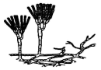 B. 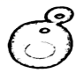 C. 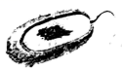 D. 
5. 临床上，常根据患者病情进行针对性输血。对严重贫血患者，应首先考虑输入（ ）
A. 血浆 B. 白细胞 C. 血小板 D. 红细胞
6. 内耳中的感音结构发生障碍会引起神经性耳鸣。可引起神经性耳鸣的是（ ）
A. 耳蜗 B. 鼓膜 C. 听小骨 D. 外耳道
7. 下列用木板、松紧带、螺丝钉等制作的肌肉牵拉骨运动的模型中，合理的是（ ）
A.  B.  C. 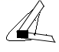 D. 
8. 破伤风杆菌感染人体后会使人患破伤风。破伤风杆菌是原核生物的主要依据是（ ）
A. 个体微小 B. 繁殖速度快
C. 含有DNA D. 无成形细胞核
9. 我国政府提出要努力争取2060年前实现“碳中和”（二氧化碳净零排放量）的目标。下列措施中有助于实现“碳中和”目标的是（ ）
A. 燃煤取暖 B. 焚烧垃圾 C. 过度放牧 D. 植树
10. 绿色植物形态各异，生活环境也有差别。下列植物中最早出现根、茎、叶分化的是（ ）
A.  B.  C.  D. 
11. 下列人体抵御病原体侵染的方式中，属于特异性免疫的是（ ）
A. 皮肤的保护作用 B. 抗体和抗原的结合
C. 溶菌酶的抗菌作用 D. 吞噬细胞的吞噬消化
12. 下列提高移栽幼苗成活率的措施中，与降低蒸腾作用无直接关系的是（ ）
A. 阴天或傍晚时移栽 B. 移栽时根部带土坨
C. 剪去部分枝叶后移栽 D. 移栽后要进行遮阴
13. 2021年，一群亚洲象在云南迁徙，其中的一头小公象离群后变得特别有攻击性，这是由于离开了首领的约束。首领对小象的约束行为属于（ ）
A. 繁殖行为 B. 迁徙行为 C. 社会行为 D. 领域行为
14. 下列农谚不能体现非生物因素对生物影响的是（ ）
A. 小满小满，谷粒渐满 B. 清明雨涟涟，一年好种田
C. 粪草粪草，庄稼之宝 D. 山上多种树，胜似修水库
15. 某同学根据所学知识，归纳出某些动物特征，其中最恰当的是（ ）
A. 文蛤身体柔软，有外套膜和贝壳
B. 涡虫身体两侧对称，有口有肛门
C. 鲸鱼体表被毛，胎生、哺乳
D. 鳄鱼体表覆盖鳞片，用鳃呼吸
16. 防溺水演练时，同学们把头伸入水中憋气30秒，然后抬头呼气。呼气时（ ）
A. 膈肌收缩 B. 胸廓的上下径增大
C. 膈顶部下降 D. 肺内气压大于外界
17. 人的性别主要由性染色体组成决定。如图为人类性染色体组成情况。下列叙述错误的是（ ）
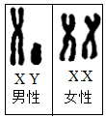
A. 女性只产生含X染色体的卵细胞
B. 男性只产生含Y染色体的精子
C. 男性的X染色体只能传给女儿
D. 理论上人群中的男女比例为1：1
18. 我国科学家将人的生长激素基因导入鲤鱼受精卵中，让其发育成幼体，在同等养殖条件下，该幼体的生长速率比普通鲤鱼提高了42％～115％。该实例可得出的结论是（ ）
A. 基因是DNA片段 B. 基因能够控制生物体的性状
C. 基因位于染色体上 D. 该培育过程涉及了克隆技术
19. 如图为花的结构示意图。据图分析错误的是（ ）
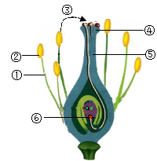
A. 该花的雄蕊是由①和②组成的
B. ③表示的传粉方式是自花传粉
C. 受精后的⑥会发育成种子中的胚乳
D. 开花时给向日葵人工辅助授粉可提高产量
20. 结构与功能相适应是生物学基本观点之一。下列结构与功能对应关系错误的是（ ）
A. 蝗虫的体表有外骨骼，可防止体内水分的过度蒸发
B. 蛔虫的体表有角质层，可保护其免受人体消化液侵蚀
C. 洋葱根尖成熟区表皮细胞有根毛，利于水和无机盐的吸收
D. 杨树茎内导管细胞无细胞质和细胞核，利于有机物的运输
21. 如图曲线为淀粉、脂肪和蛋白质在消化道中被消化的示意图（甲、乙、丙表示消化道部位）。下列叙述正确的是（ ）
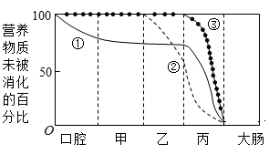
A. 曲线②表示脂肪的消化过程
B. 部分淀粉在口腔内被分解成葡萄糖
C. 丙内含有消化糖类、蛋白质和脂肪的酶
D. 该图说明了丙是消化吸收的主要场所
22. 必要的用药知识和急救技能，能保障身体健康，挽救生命。下列叙述错误的是（ ）
A. 生病时需尽早服用抗生素以早日康复
B OTC药物可根据病情自行按说明书使用
C. 呼吸心跳暂停时，要立即进行心肺复苏
D. 动脉出血时，应在伤口处近心端进行止血
23. 某兴趣小组用甘薯（茎细长，分枝少，叶多）为实验材料，对绿色植物光合作用的相关实验进行了探究。如图为实验过程中使用的装置（该装置已经过黑暗处理）。下列叙述正确的是（ ）
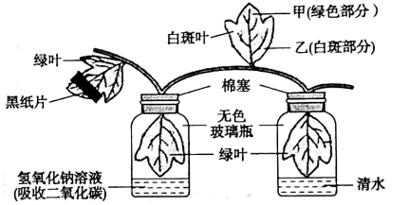
A. 图中用黑纸片遮光是为了抑制叶绿素形成
B. 图中甲、乙两部分形成对照，变量是光照
C. 本装置可用来探究光合作用能够制造氧气
D. 本装置可用来探究光合作用需要二氧化碳
24. 下列关于人类生殖和发育的叙述，错误的是（ ）
A. 输卵管是精子和卵细胞结合的场所
B. 脐带是胎儿与母体交换物质的器官
C. 生殖细胞是亲子代之间基因传递的“桥梁”
D. 生殖器官分泌的激素与第二性征的维持有关
25. 新冠肺炎是由新冠病毒引起的。预防新冠肺炎的有效措施是接种新冠疫苗。下列叙述正确的是（ ）
A. 新冠病毒可用光学显微镜来观察
B. 新冠病毒有细胞结构，营寄生生活
C. 新冠病毒经人工处理可制成疫苗
D. 接种新冠疫苗可以预防流行性感冒
26. 下列关于生命起源和生物进化的叙述，错误的是（ ）
A. 原始地球上能产生构成生物体的有机物
B. 哺乳类是由古代爬行类经过长期进化而来的
C. 越复杂、越高等的生物化石总是出现在越古老的地层里
D. 生物进化的总趋势是由简单到复杂、由低等到高等、由水生到陆生
27. 丝绸是中国古代文明的产物之一，是由蚕结茧时分泌的蚕丝纺织而成。如图是家蚕发育过程示意图。据图分析错误的是（ ）
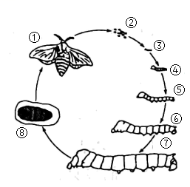
A. 阶段③→⑦存在蜕皮现象
B. 家蚕的发育方式是完全变态发育
C. 与蝗虫相比，家蚕特有的发育阶段是⑧期
D. 农业上可通过延长⑧期来提高蚕丝产量
28. 19世纪初期的英国曼彻斯特地区绿树如茵，生活在这里的桦尺蠖大多是浅色型，深色型极为少见。随着该地区工业的发展，大量煤烟排放，树皮被熏成黑色，深色型桦尺蠖变成常见类型，而浅色型却成少数。对这一现象的解释，不符合达尔文观点的是（ ）
A. 环境使桦尺蠖产生了不同类型变异
B. 深色型桦尺蠖在生存斗争中得以生存
C. 环境在桦尺蠖的进化过程中起着选择作用
D. 桦尺蠖通过遗传、变异和自然选择不断进化
29. 下图为某同学用显微镜观察洋葱鳞片叶内表皮细胞临时装片时，看到的四个视野。下列叙述正确的是（ ）
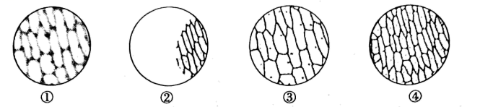
A. 正确观察到的视野依次是②④①③
B. 视野由②到④，需要向左移动装片
C. 视野由①到③，需要转动粗准焦螺旋
D. 实验完毕，将所用显微镜直接放进镜箱
30. 为宣传保护某水库的生物多样性，某兴趣小组制作了一些鱼类的物种信息卡。下列叙述错误的是（ ）
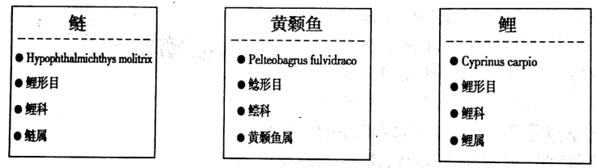
A. 物种名由属名+种加词构成
B. 图示鱼类中，鲢和鲤的亲缘关系最近
C. 鲶形目包含的生物种类比黄颡鱼属少
D. 可调查鱼类繁殖周期来制定保护方案
第Ⅱ卷（非选择题共45分）
二、非选择题（本大题包括31～35题，共45分）
31. 日照海滨国家森林公园依山傍海，林海相依，森林覆盖率高，动植物种类繁多。某兴趣小组来到森林公园，对公园的生物与环境进行了调查研究。回答问题：
（1）漫步在茂密葱郁的黑松林，观察到黑松种子是裸露着的，由此推断黑松属于______植物。经了解，松毛虫是黑松的常见害虫之一，园区采用专门驯养的灰喜鹊来防治松毛虫，并取得良好效果。写出该实例中涉及到的食物链：______。
（2）徜徉在景色秀美的公园，麻雀等鸟类会在不经意间从头顶掠过，这些鸟类身体呈流线型，体表覆羽，______变为翼，有辅助肺呼吸的______等，总之，鸟的全身都是为飞行而设计。
（3）调查发现，细菌和真菌遍布于公园的土壤、水和空气中，其中绝大多数能将动植物遗体分解成二氧化碳、水和______，这些物质能被植物吸收和利用，可见，细菌和真菌在生态系统中作为______参与______。
（4）时至夏季，前来游玩的人络绎不绝，同学们担心会对公园环境造成影响。为此，就公园的环境保护向园区提出了一些合理化建议，如______（答出一条）。
32. 人体维持正常的生命活动，需要不断地从外界吸收营养物质和氧气，并排出代谢废物。下图为人体部分生理活动示意图（图中序号表示结构）。据图回答问题：
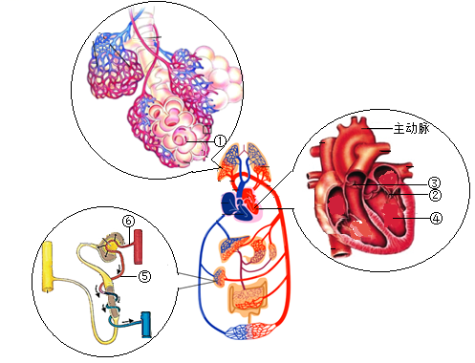
（1）图中结构①为______，其外面包绕着丰富的毛细血管，有利于氧气进入血液。进入血液中的氧最后在组织细胞中的______（填结构名称）被利用。
（2）图中结构④为______（填“左”或“右”）心室，依据是心室壁较______。正常情况下，当④收缩时，结构②③中处于关闭状态的是______（填序号）。
（3）临床上，常用冠状动脉造影技术来诊断冠心病。此技术的关键是，用特定导管在患者手腕的______（填“动脉”或“静脉”）处穿刺，再逆血流上行至主动脉根部，插入冠状动脉开口，注入造影剂进行造影。
（4）结构⑤中流动的血液是______（填“动脉血”或“静脉血”）。某肾病患者尿检时，发现尿液中含有蛋白质，初步诊断病变部位可能为肾单位中的______。
33. 2022年4月16日，神舟十三号载人飞船返回舱在东风着陆场成功着陆，三位航天员安全顺利出舱。某学校组织全体同学观看了现场直播。下图为同学们体内某些相关生理活动的调节示意图。回答问题：
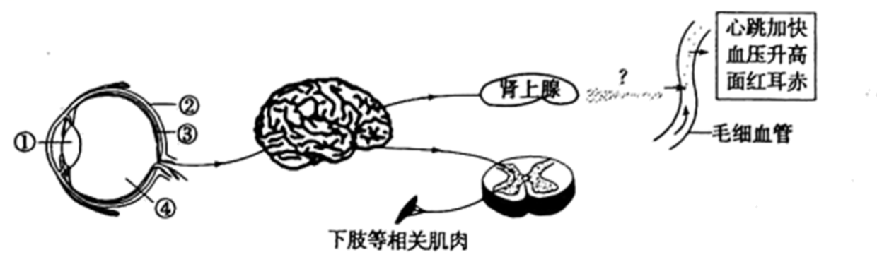
（1）当东风着陆场搜救人员看到返回舱由远及近返回地面的过程中，进入眼睛的光线经过图中［①］______等的折射，落在______（填序号）上形成物像。此过程中，①的曲度变化是______。
（2）看到返回舱着陆，同学们起身欢呼雀跃，此反射类型是______，依据是______。
（3）当航天员安全出舱时，同学们更加兴奋，促使图中的肾上腺分泌较多的______，随着血液输送到全身各处，促使心跳加快、血压升高，使皮肤血管______（填“收缩”或“扩张”），因而显得面红耳赤。
（4）综上所述，人体生命活动是在神经系统调节和______的共同作用下完成的。
34. 马铃薯是重要的粮食作物，通常用块茎繁殖，如图1。为探究补充光照时间对马铃薯单个块茎质量和叶绿素含量的影响，科研人员进行了相关实验，实验结果如图2。回答问题：
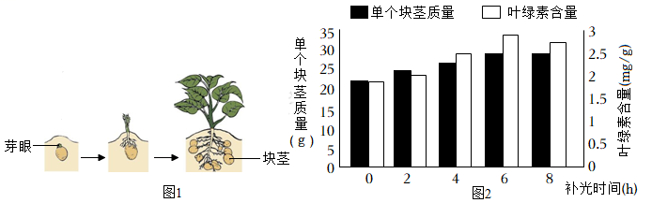
（1）由图1可知，马铃薯用块茎繁殖方式属于______（填“有性”或“无性”）生殖，其产生的后代只具有______的遗传特性。用于繁殖的块茎需带有芽眼，其原因是______。
（2）由图2可知，与未补光相比（即补光时间为0），补光时间在2～6h范围内，马铃薯单个块茎质量随着补光时间的延长而______（填“增加”或“减少”），叶绿素含量也相应地______（填“增加”或“减少”），这种变化有利于马铃薯把光能转化为______并储存在淀粉中。
（3）在温室大棚中，除补光外，还可控制昼夜温差来提高马铃薯的产量，其中夜晚降低温度利于增产的原理是______。
35. 栽培大豆由野生大豆改良而成，但在长期改良过程中丢失了约70％的基因，使得产量和品质下降。我国科学家收集了黄淮海地区野生大豆，得到了耐盐碱、高产、高油等多种种质材料，建立起大豆种质库，让丢失的基因“回家”了。现利用获得的甲、乙、丙三株耐盐碱野生大豆与不耐盐碱的栽培大豆进行相关杂交实验，实验过程及结果如下表。回答问题：
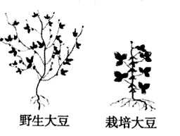
组别 | 杂交组合 | 子代的性状表现
组别 | 杂交组合 | 耐盐碱 | 不耐盐碱
Ⅰ | 不耐盐碱×不耐盐碱 | 0 | 56
Ⅱ | 耐盐碱（甲）×耐盐碱（乙） | 92 | 28
Ⅲ | 耐盐碱（丙）×不耐盐碱 | 60 | ？

（1）大豆的耐盐碱和不耐盐碱性状是一对______。根据表中组别______的实验结果，可推断______为显性性状。
（2）若显性基因用D表示、隐性基因用d表示，则组别Ⅱ中子代耐盐碱植株的基因组成是______。
（3）组别Ⅲ的子代中既出现了耐盐碱植株，也出现了不耐盐碱植株，从理论上推断，这些不耐盐碱植株的数目为______。
（4）用大豆种质库对栽培大豆进行性状改良，这利用了生物多样性中的______。栽培大豆通过杂交获得的耐盐碱等优良性状属于可遗传的变异，理由是______。

